
校园物业报修系统
安装部署说明
成员：
卢建业 13331183
龙德成 13331180
刘健诚 13331169
罗双奇 13331192
周基源13331370


内容目录
第一章 部署环境 2
1.1 JDK配置 2
1.1.1 进入官网，下载对应版本的JDK 2
1.1.2配置JAVA环境变量 3
1.2 tomcat 配置 4
1.2.1 进入官网，下载对应版本的 tomcat 4
1.2.2配置tomcat环境变量 4
1.3 intellij idea IDE的安装 5
1.3.1 进入官网，下载IDE 5
1.3.2 安装与运行 5
第二章 运行项目软件 7
2.1 导入项目 7
2.2 运行项目 8
2.2.1 maven依赖包 8
2.2.2 配置tomcat 8
2.2.3 打开浏览器运行 9

第一章 部署环境

1.1 JDK配置

1.1.1 进入官网，下载对应版本的JDK
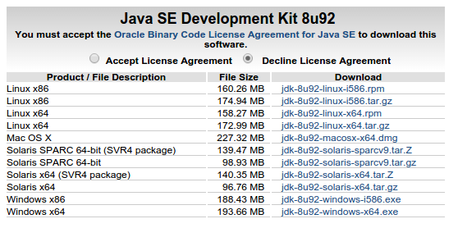

网址
http://www.oracle.com/technetwork/java/javase/downloads/jdk8-downloads-2133151.html

1.1.2配置JAVA环境变量

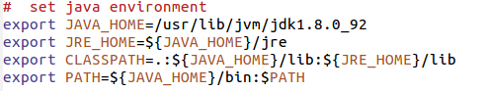

本机为ubantu系统，只需在～/.profile文件中加入上图中的代码即可。这里是将jdk安装在/usr/lib/目录下，这里参照各人的安装路径有所不同。windows用户在相应的设置界面添加上java的目录位置即可。

1.2 tomcat 配置

1.2.1 进入官网，下载对应版本的 tomcat
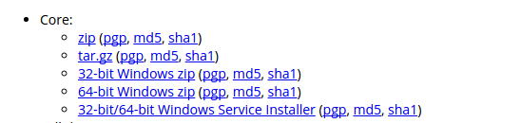
网址http://tomcat.apache.org/download-90.cgi

1.2.2配置tomcat环境变量
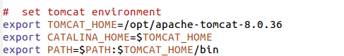

在～/.profile文件中加入上图中的代码即可。这里是将tomcat安装在/opt目录下，这里参照各人的安装路径有所不同。windows用户在相应的设置界面添加上tomcat的目录位置即可。

1.3 intellij idea IDE的安装

1.3.1 进入官网，下载IDE
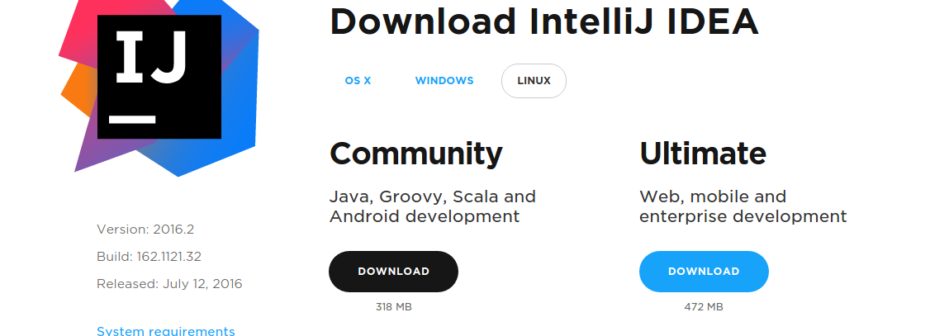
网址https://www.jetbrains.com/idea/download/#section=linux
注意下载的是ultimate版本，本系统是一个web程序，ultimate版本才带有tomcat

1.3.2 安装与运行
在ubantu下，解压了压缩包后，在允许bin目录下的idea.sh文件即可允许该IDE
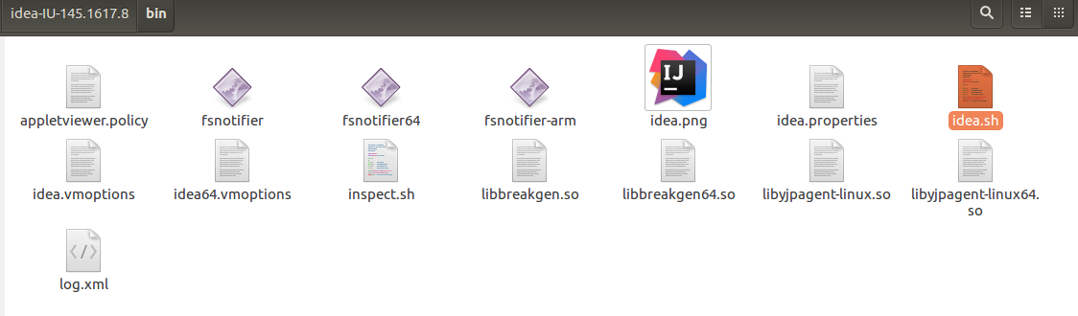



第二章 运行项目软件

2.1 导入项目
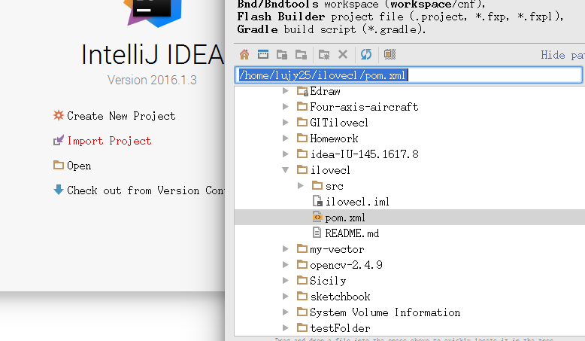

点击import Project，再选择pom.xml文件，即可导入项目。
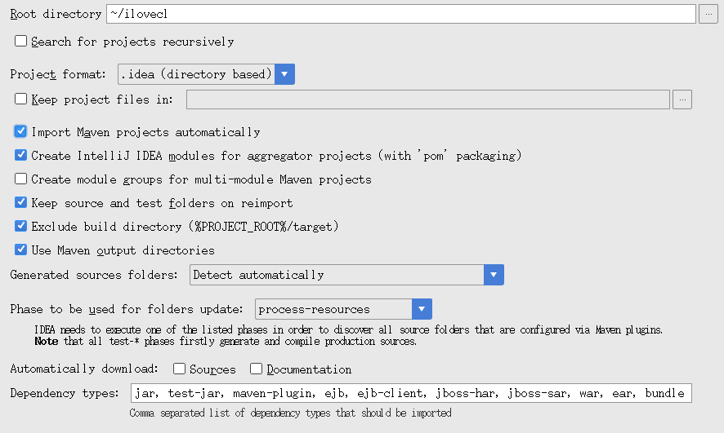

2.2 运行项目

2.2.1 maven依赖包
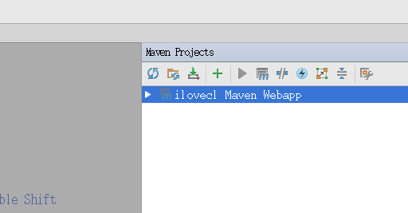

该软件需要另外的jar包支持，通过maven进行管理，只要刷新maven就可以下载所有需要的依赖包。

2.2.2 配置tomcat
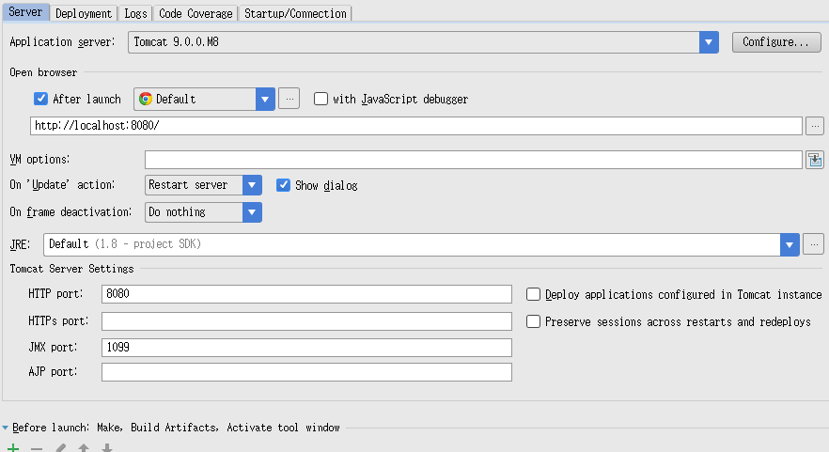

Application server中选择我们下载的tomcat安装目录即可通过tomcat运行。

2.2.3 打开浏览器运行
